1.1.План- схема района расположения ОУ,
пути движения транспортных средств и обучающихся

д.56
д.57

д.58

Д. 25
д.59

д.59

д.60
д.60

ОУ
ул.Центральная,55

д.61

д.

61

-движение детей (учеников)
в (из)образовательное учреждение

д.

61

-жилая застройка-

-проезжая часть

-движение транспорта -тротуар
-ограждение школы - движение школьного автобуса
1.2 Схема организации дорожного движения в непосредственной близости от образовательного учреждения с размещением соответствующих технических средств, маршруты движения детей и безопасное расположение остановки автобуса у ОУ
ОУ
ул.Центральная,55

-движение детей (учеников)
в (из) образовательное учреждение
- проезжая часть -тротуар

-движение транспорта -место посадки(высадки)детей

-ограждение школы - движение школьного автобуса

-движение детей к месту посадки и высадки

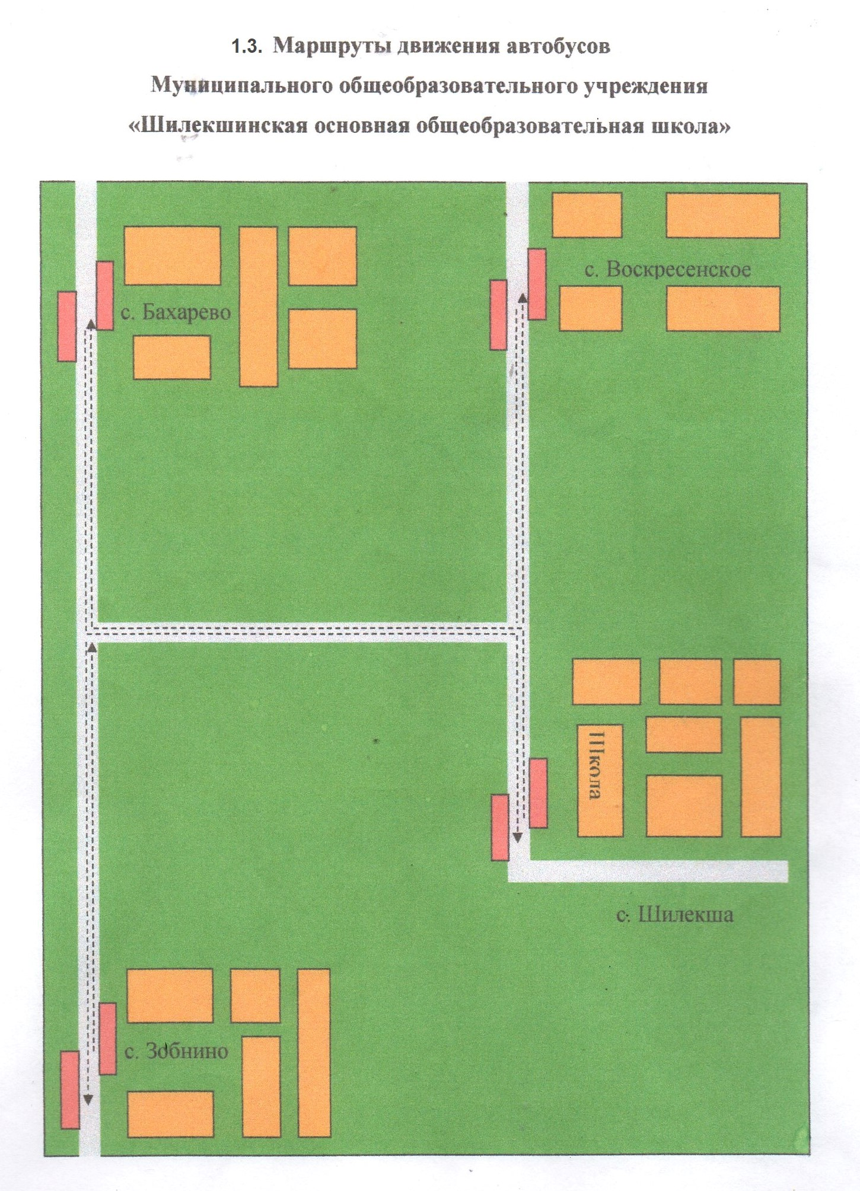

1.4. План-схема путей движения транспортных средств к местам разгрузки/погрузки и рекомендуемых путей передвижения детей по территории образовательного учреждения


Стадион

Пояснения к плану-схеме

Въезд/выезд автотранспорта на территорию школы

Движение автотранспорта по территории школы
Движение учащихся по территории школы

